muSR谱仪探测器模块及球形支架部分采购说明

- 项目情况简单说明
muSR谱仪是CSNS-II项目靶站分总体缪子束线的终端设备，在谱仪内放置样品进行缪子实验，探测器模块组成球面探测阵列，并通过闪烁体、SiPM电子学板采集相关实验信号。本次采购的“谱仪探测器模块及球形支架”为muSR谱仪的重要组成部分之一，主要为机械加工部分，包括24个“内圈单元模块”、24个“中圈单元模块”、“球形支架”、“支撑调节支架”、“读出电子学支撑铝板”等，不包括前端电子学板、读出电子学板及外壳。另增加2个“内圈单元模块”、2个“中圈单元模块”作为备件，增加3个“外圈单元模块”进行装配测试与验证。
- 采购内容及技术参数
本次采购内容主体如图1所示，主体材料都为6061铝合金材质，其余部分，如螺杆、标准件等，可采用316不锈钢或TC4钛合金材料，要求各零件材料相对磁导率小于1.05。探测器模块由2个四分之一球探测器组成半球探测器，2个半球探测器组成全球探测器，四分之一球探测器如下图中红色部分。
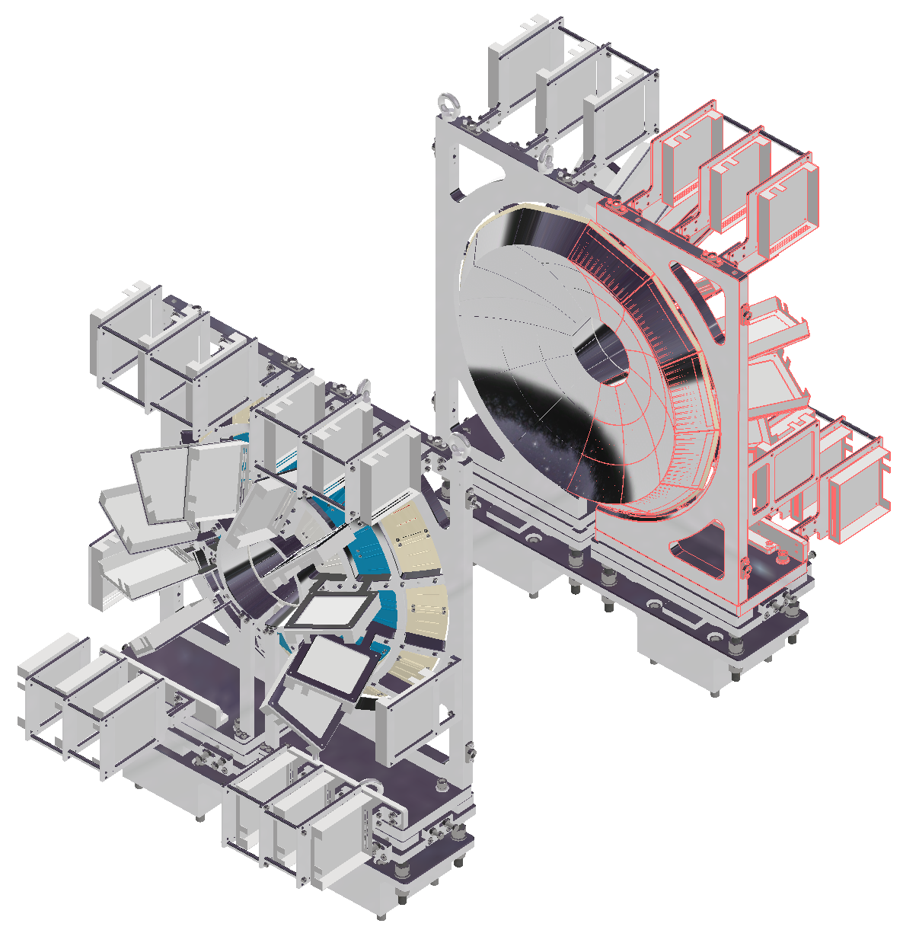
图1、muSR谱仪探测器模块及球形支架
读出电子学板
内圈单元模块
中圈单元模块
外圈单元模块
球形支架
支撑调节支架
每个四分之一球探测器安装有6个内圈单元模块，6个中圈单元模块和6个外圈单元模块，探测单元模块采用3D金属打印结合五轴机加工形式制造，材质选择6061铝合金进行金属3D打印，单元模块内部机构如图2~3所示，其中前端板不采购，螺栓配合钢丝螺套使用。单元模块各位置加工精度及测量要求，具体见零件图纸。采购清单如表1所示，主要技术要求如表2所示。
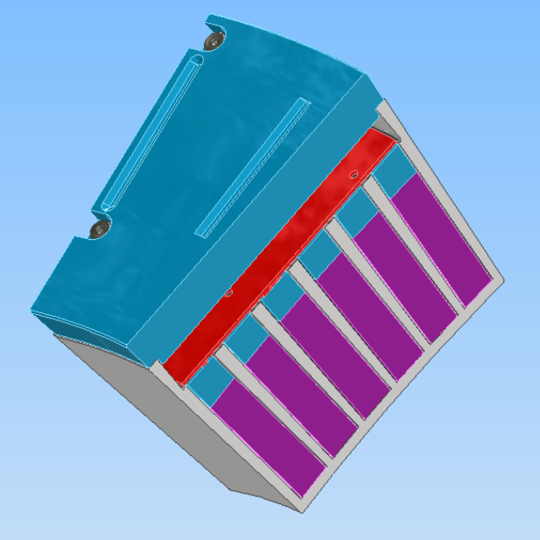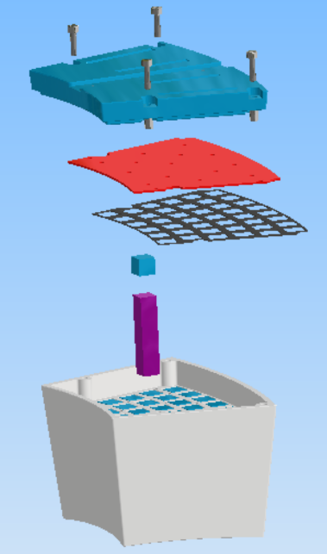
图3、中圈单元模块剖视
单元壳体
(铝合金)
铝合金盖板
前端板
光导
闪烁体(8.8mm×8.8mm)
引线槽
图2、中圈单元模块爆炸视图
螺栓
隔离垫(橡胶、0.5mm)
表1、采购清单
序号 | 项目 | 数量 | 备注
1 | 内圈单元模块 | 24+2 | 2备件用于检修替换
2 | 中圈单元模块 | 24+2 | 2备件用于检修替换
3 | 外圈单元模块 | 3 | 用于装配测试与验证
4 | 球形支架 | 4 | 采用6061铝合金材料整体加工成型并去应力
5 | 支撑调节支架 | 2
6 | 其他辅助零部件 | 若干

表2、主要技术要求
序号 | 项目 | 主要参数
1 | 内/中/外圈单元模块 | - 3D打印闪烁体安装槽轴线精度φ0.2mm；  - 盖板与单元壳体安装间隙0.1mm；  - 单元模块间外侧结合面，面轮廓度0.05
2 | 球形探测器安装后各单元模块 | 对于几何中心的位置精度，优于0.6mm
3 | 球形支架定位面 | 面轮廓度0.05mm；${12}_{-0.07}^{-0.02}$mm
4 | 支撑调节支架 | 调节范围：水平束流方向±12mm，水平垂直束流方向±15mm，高程±15mm
5 | 各零部件及标准件的相对磁导率 | 小于1.05
备注：加工详细技术参数见图纸

- 采购报价特殊说明
加工完成后需进行单元模块位置精度的检测，并进行整体装配测试，或配合甲方进行调试。本次采购需分两部分独立报价，第一部分为：24个内圈单元模块加24个中圈单元模块（不含备件），第二部分为除第一部分的其他，两部分报价分别列支，分别包含其他附加费用，如税费、运输费、包装费等。两部分报价将由两家甲方单位分别支付，或与两家甲方单位分别签署合同，两家甲方单位为中国科学院高能物理研究所、中国科学技术大学。
随报价另需提供加工设备照片与加工精度说明，三坐标检测设备照片与检测能达到的精度说明，其他能证明加工、检测能力的说明皆可；提供拟采取的6061金属3D打印工艺方式与工艺精度说明。
四、整体补充说明
muSR谱仪整体如图4所示，本次采购仅为其中探测器单元模块与球形支架部分(图中选中部分，红色线框)，最终需整体装配，因此出厂前，各外形尺寸与孔位置需仔细检验。
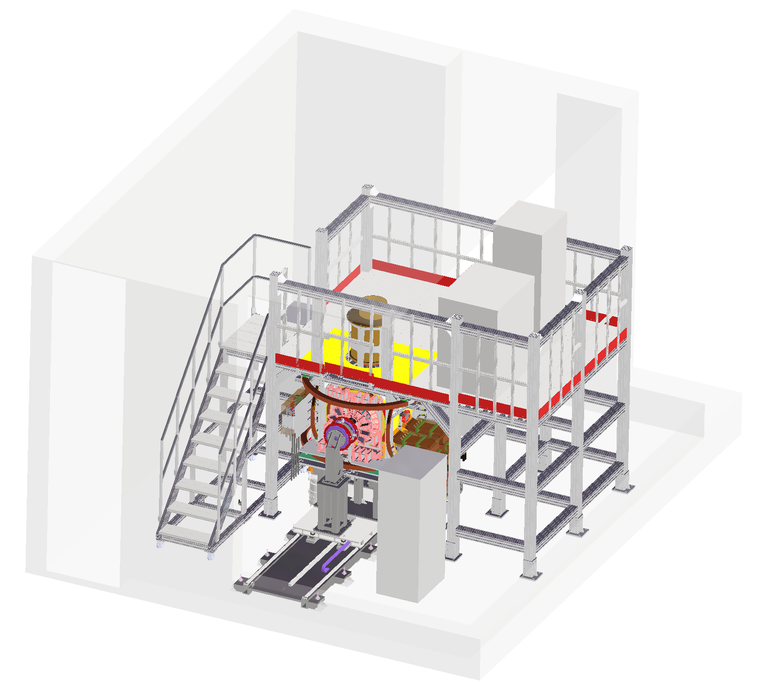
图4、CSNS-II muSR谱仪整体

